TITRE DE L’ARTICLE
Nom de l’auteur – CC BY NC SA – Date de l’article
Introduction

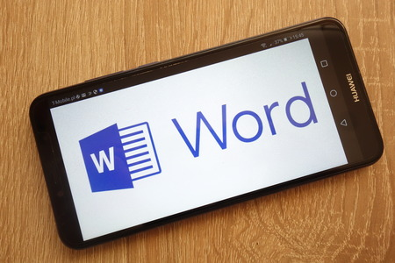
Figure 1 Vous avez la possibilité d'insérer 1 ou 2 photos dans votre document

I. Titre de niveau 1

A. Titre de niveau 2

1. Titre de niveau 3
Corps de texte
- Liste à puces
Lien = http://www.lienhypertexte.com

NB : Polices = Arial et ses déclinaisons

